[实验不可复现？细胞系无法验证？安徽医科大学第二附属医院普外科研究遭撤稿](https://mp.weixin.qq.com/s?__biz=MzkyNzY3NzY3Nw==&mid=2247499281&idx=7&sn=74e4ddefc179db1dcd15d9802009d95a&chksm=c38d03745759f2709dbc28d2fe8d74582762f8c559690f34a2bd9f4311f2876841493920326f&scene=126&sessionid=1741972501)

[学术深瞳](javascript:void(0);)2025-03-13 11:47:54广东

近日，《Biotechnology and Applied Biochemistry》期刊上一篇题为**“Downregulation of SDCBP inhibits cell proliferation and induces apoptosis by regulating PI3K/AKT/mTOR pathway in gastric carcinoma” 下调SDCBP通过调控PI3K/AKT/mTOR通路抑制胃癌细胞增殖并诱导凋亡**（doi: 10.1002/bab.2103 ）的研究因细胞系问题和同行评审缺陷被撤稿。研究由**Bo Qian**（通讯作者） , Zhiheng Yao , Yang Yang , Na Li , Qiao Wang共同完成，通讯单位为安徽医科大学第二附属医院普外科。

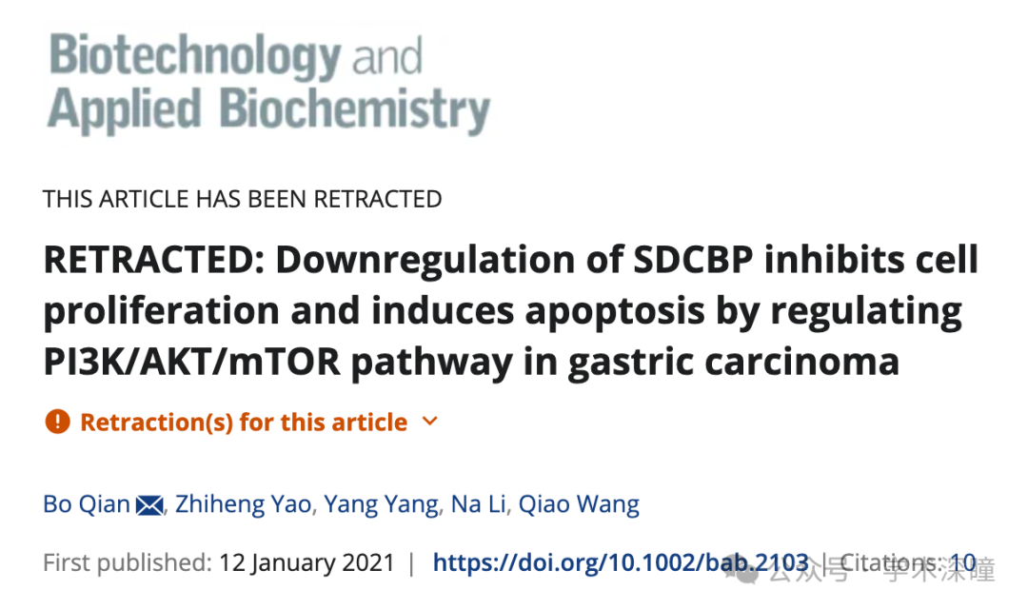

**2025年3月评论人Hoya camphorifolia发布了本文的撤稿声明：**

2025年3月12日撤稿。

上述文章于2021年1月1日在线发表于Wiley Online Library（wileyonlinelibrary.com），现已由期刊主编Kaiming Ye、国际生物化学与分子生物学联盟（International Union of Biochemistry and Molecular Biology）以及John Wiley & Sons共同协商撤回。本次撤稿决定是由于第三方提出了质疑。

具体而言，该文章报道的实验涉及一个无法验证的细胞系BGC-803。出版方进一步调查发现，该文章是在受到影响的同行评审过程中被接受的。此外，论文中部分实验方法缺乏足够细节，导致实验结果无法解释和复现。

此外，文章提及和/或使用的以下细胞系均存在问题或受到污染：BGC-823 [1, 2]、MKN-28 [3] 和 SGC-7901 [1, 2]。

因此，期刊编辑认为该研究的结论无效，决定撤回该论文。编辑部曾联系作者，但作者未对撤稿决定作出回应。

**消息来源：**

https://pubpeer.com/publications/76F8C8EF2919AA67F1B24B414076A8#1

如需论文查重，请联系微信号xueshushentong

[#安徽医科大学第二附属医院](https://mp.weixin.qq.com/mp/appmsgalbum?__biz=MzkyNzY3NzY3Nw==&action=getalbum&album_id=3880330145873182740#wechat_redirect)